Министерство образования и молодежной политики Свердловской области



ГАПОУ СО «Екатеринбургский колледж транспортного строительства»

Отчёт по программе «Классы перечислений (enum) в Kotlin»

Выполнил: Шурков Д.А

Группа: ПР-21

Преподаватель: Мирошниченко Г.В

2023

**Задание:** С помощью класса enum задайте дни недели и цвета и используя вспомогательные функции, выдайте значения на экран в виде строки и числа. Добавьте по 4 функции с каждый классом.

**Входные данные:**

day – День недели (String)

color – Цвет (String)

**Блок-схемы**

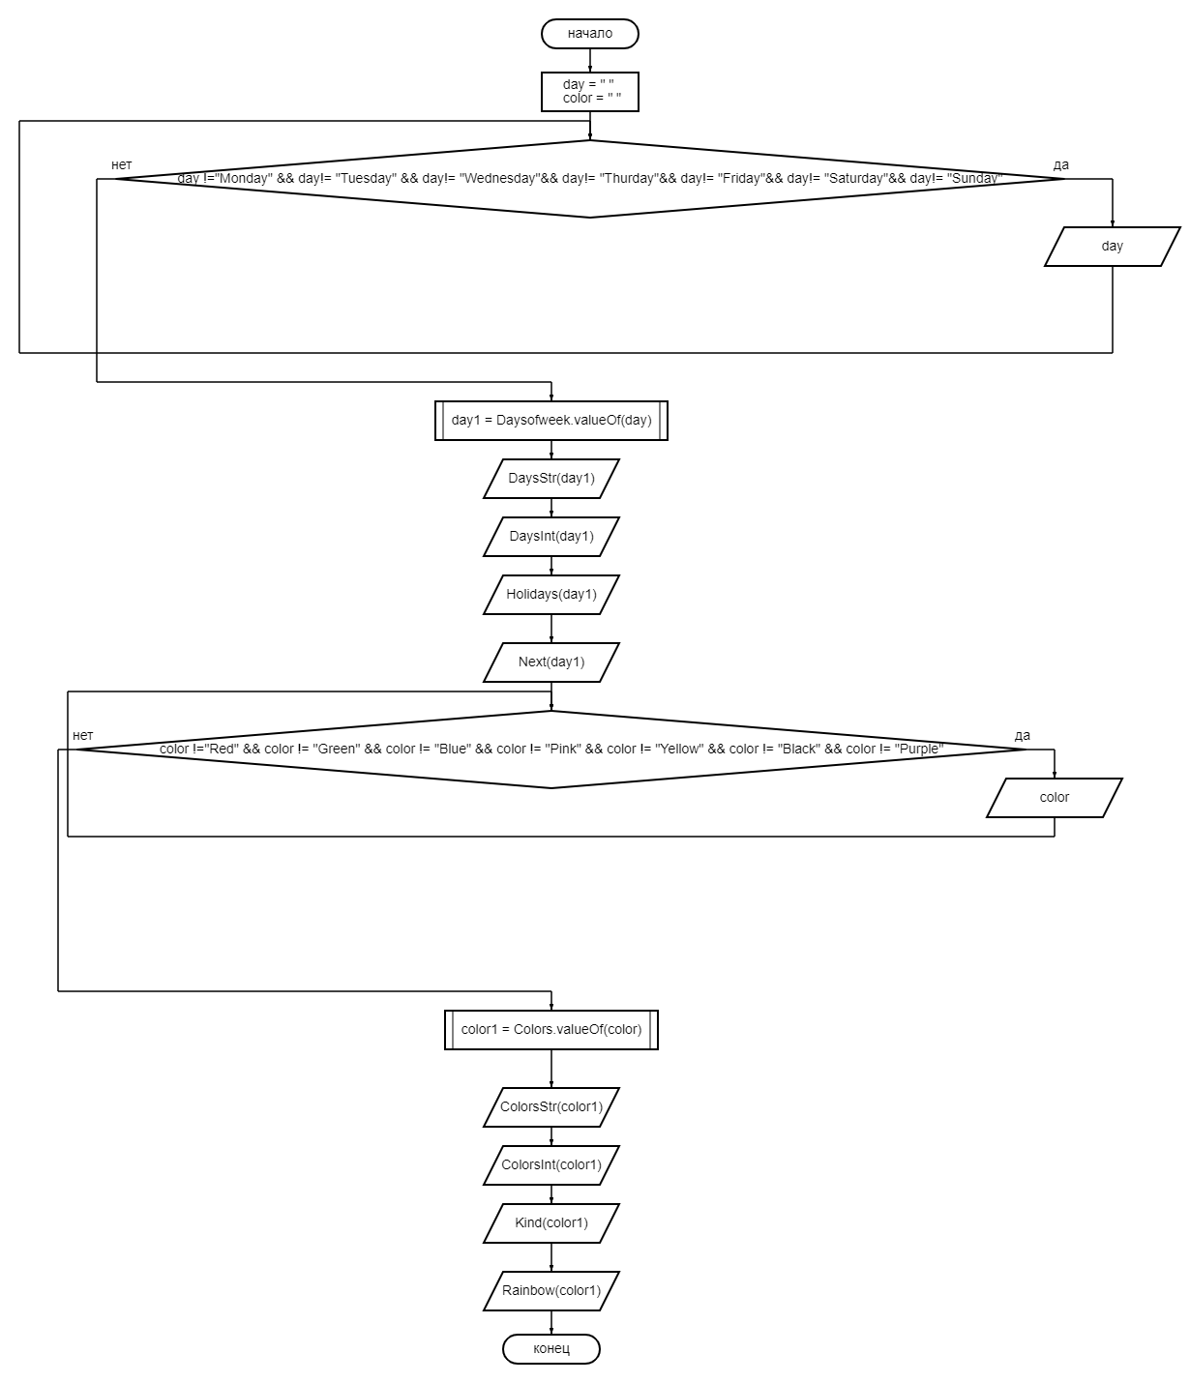

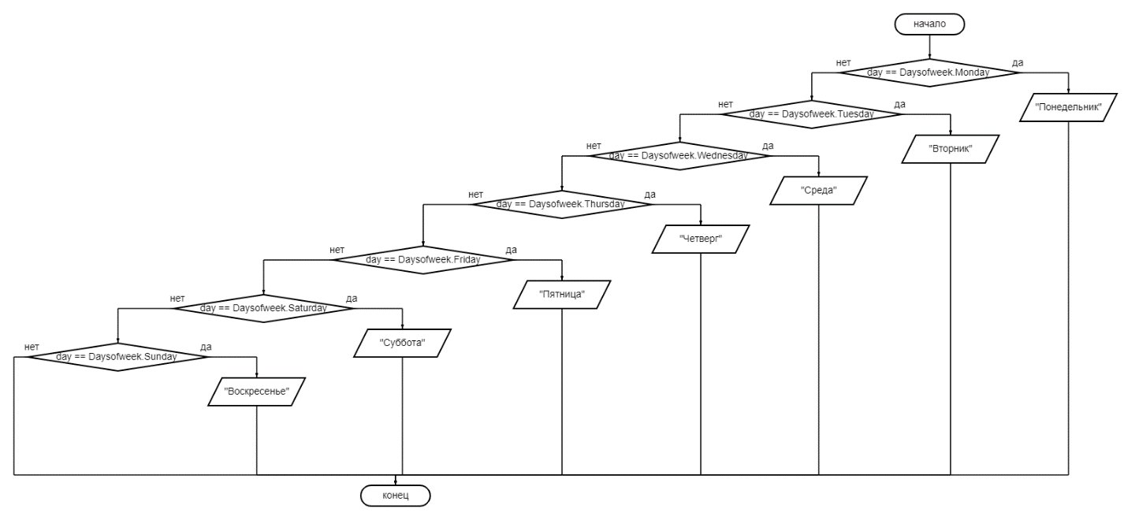

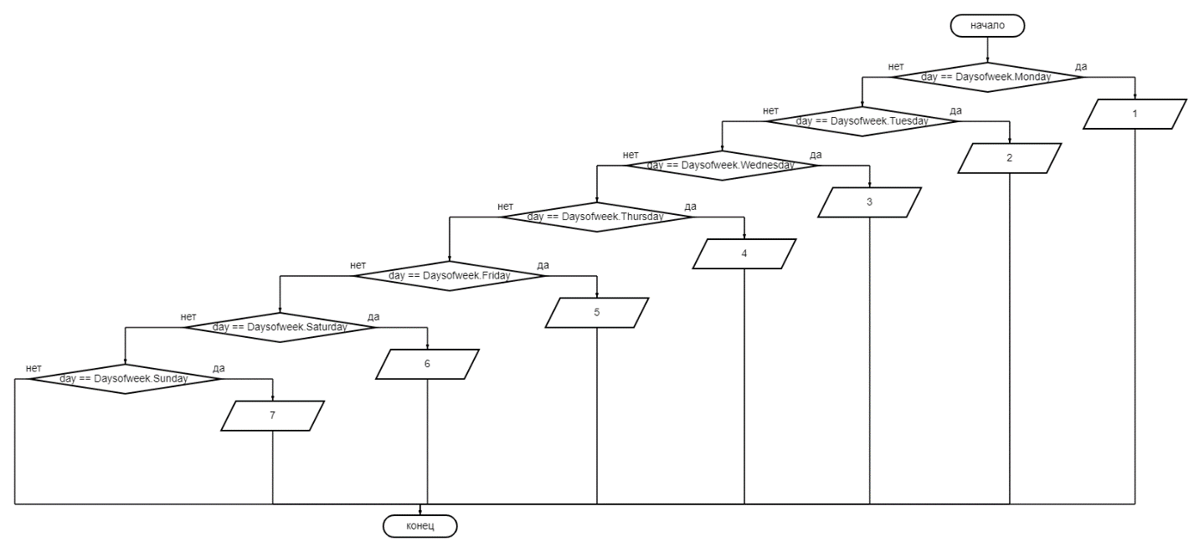

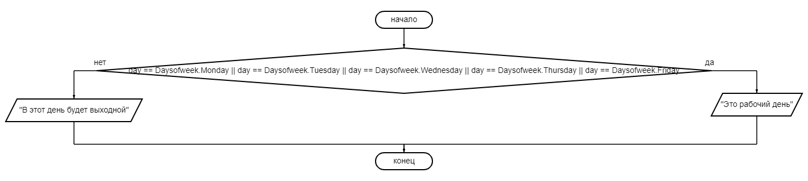

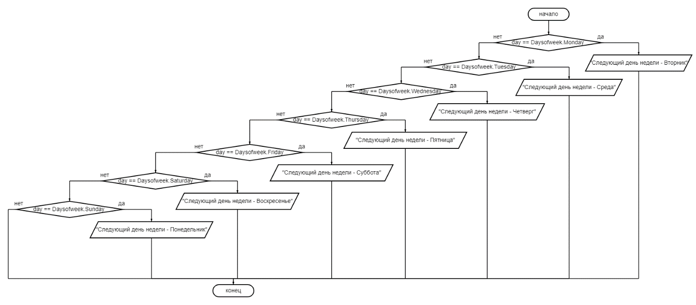

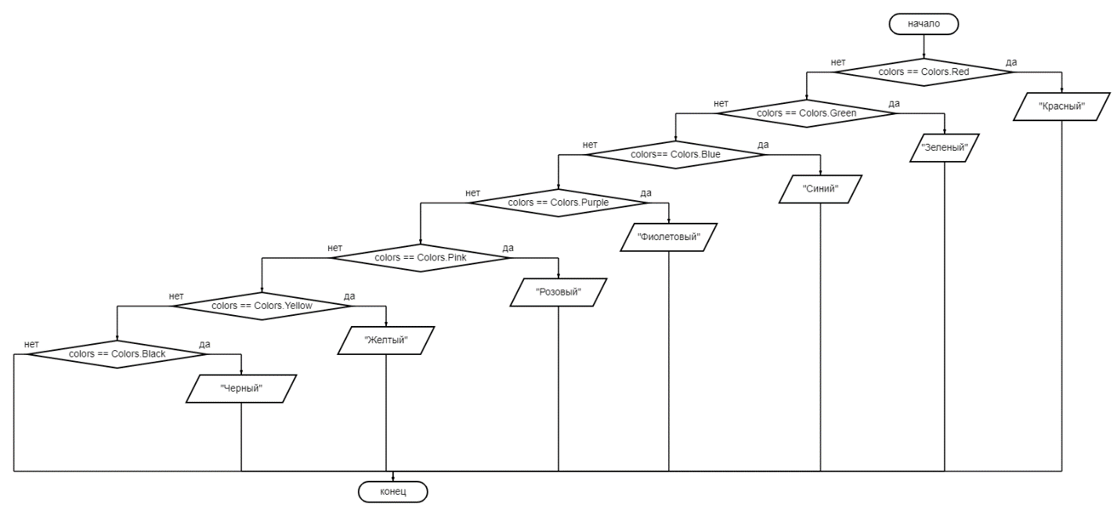

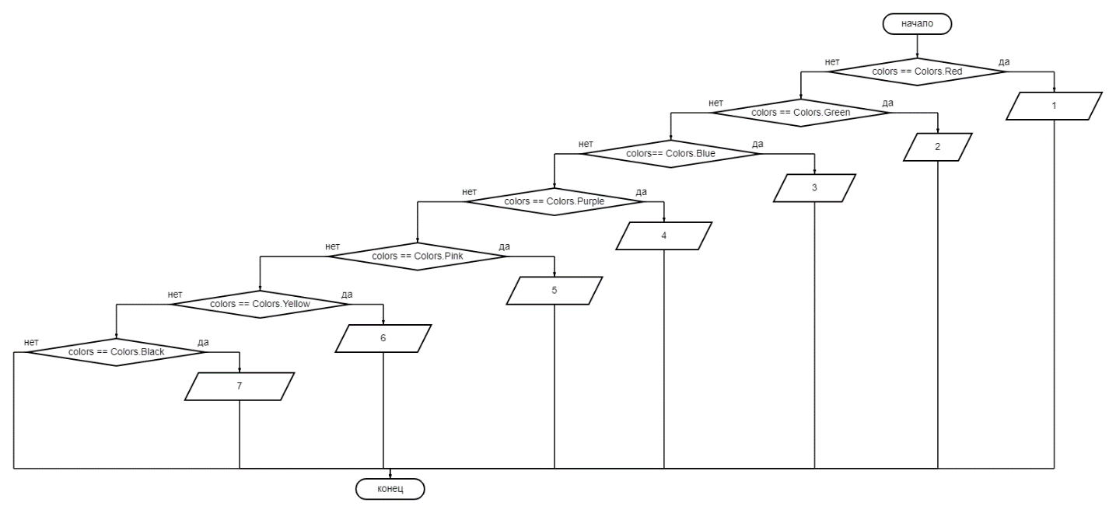

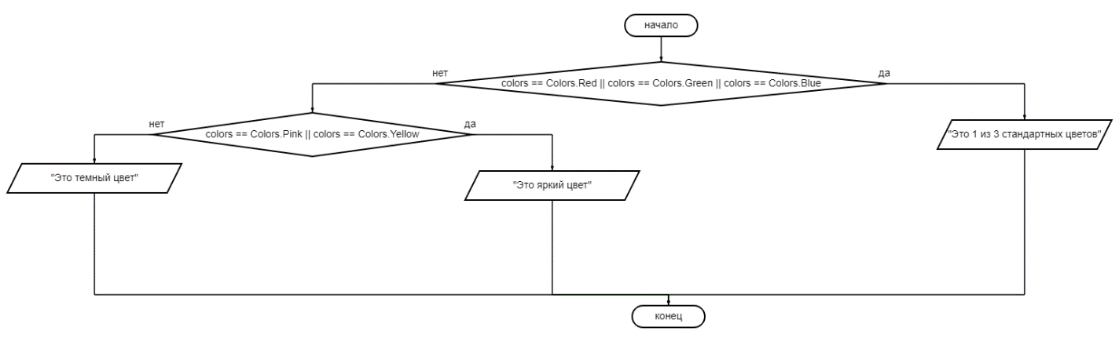

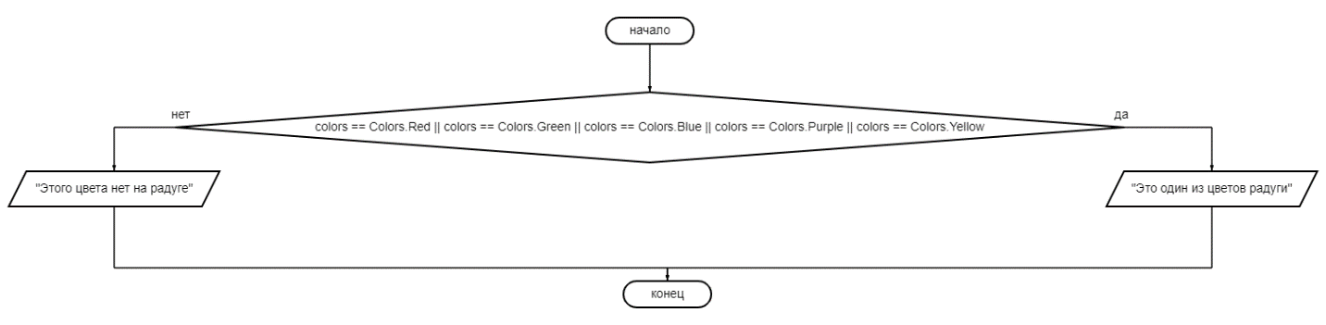

**Листинг программы**

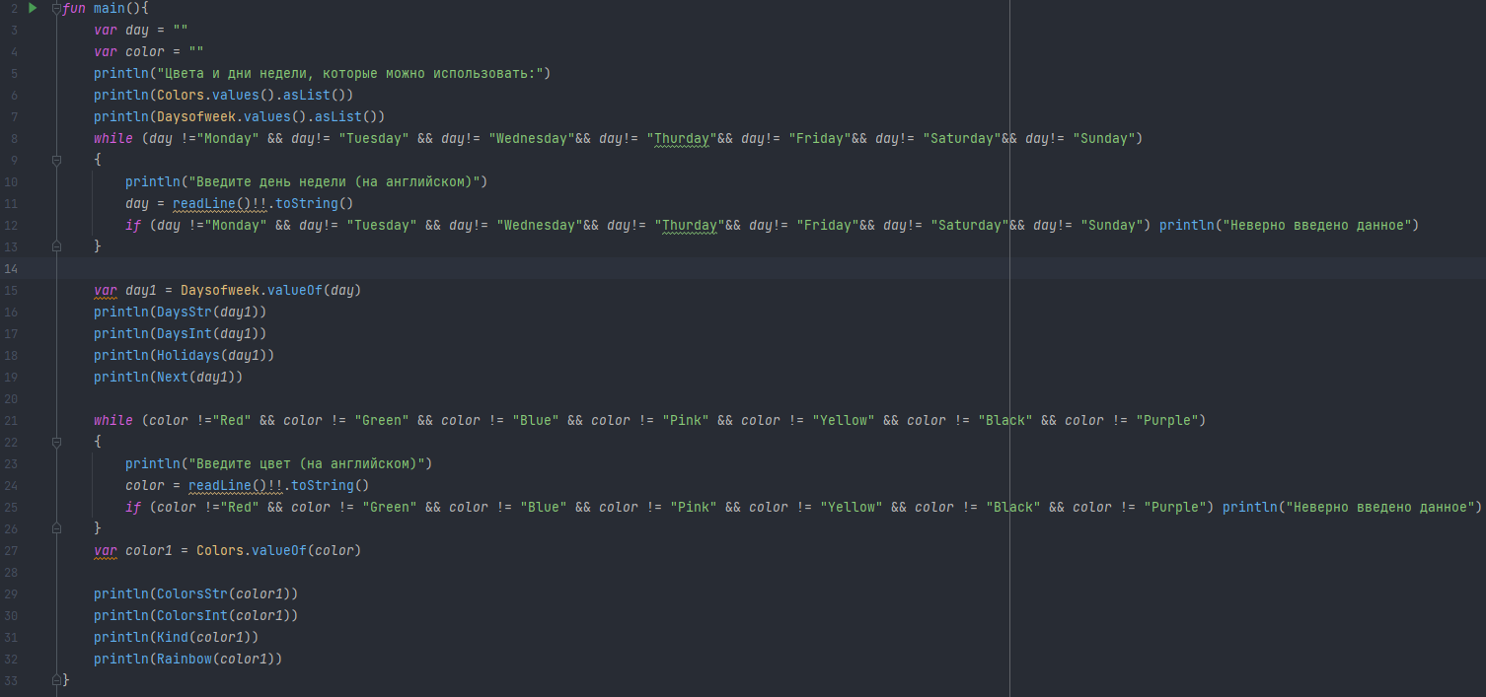

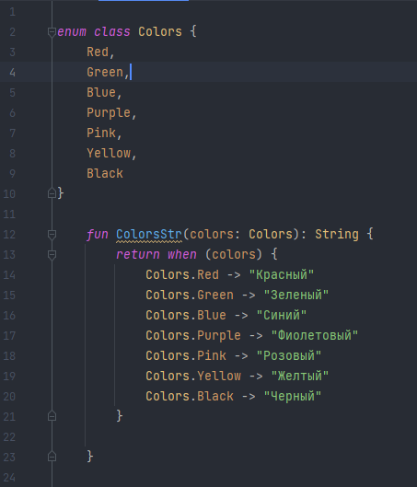

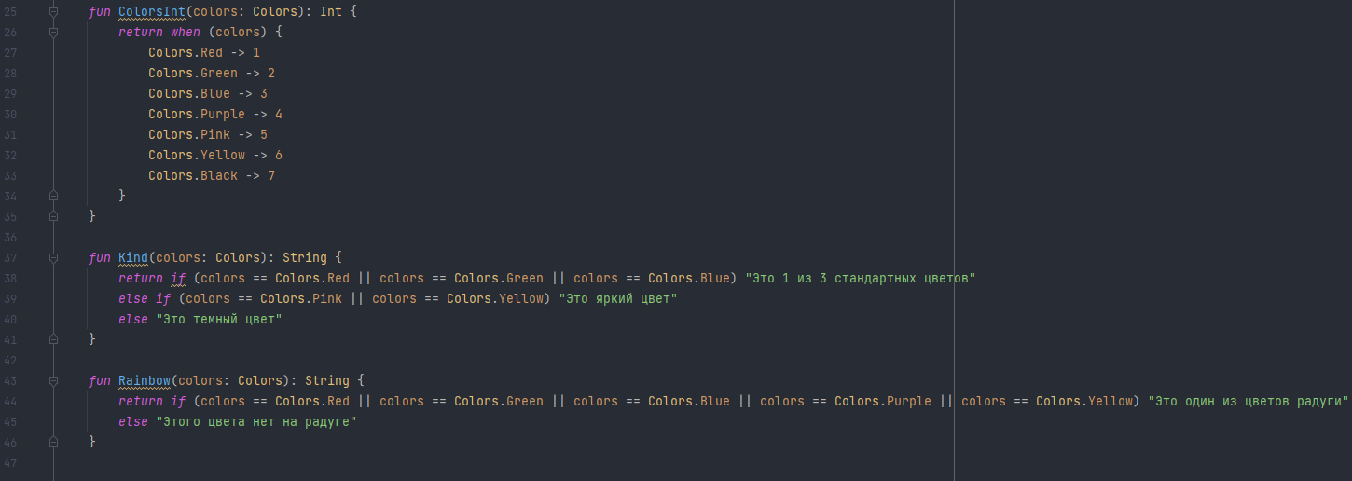

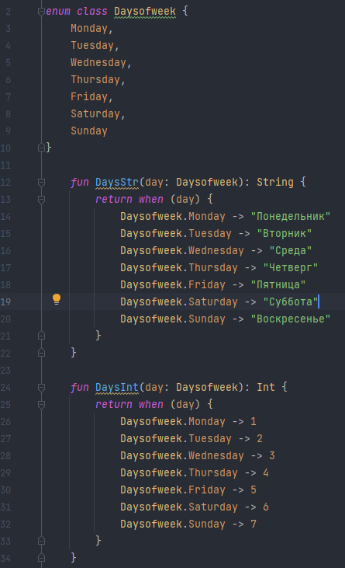

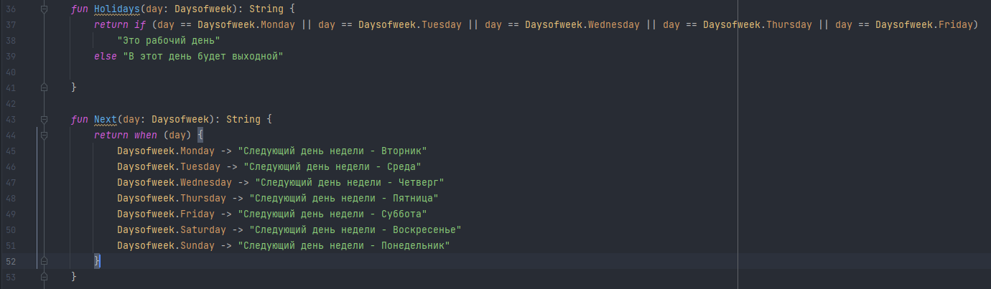

**Тестовые ситуации:**

**А)** Проверки на ввод текста (while)

**Вывод:** Я научился использовать классы перечислений в Kotlin.